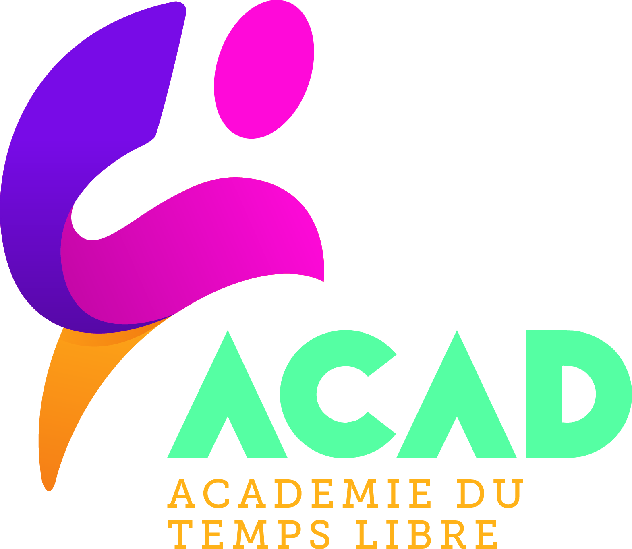 | FICHE D’INSCRIPTION Saison 2026-2027
 | 38 avenue Général Leclerc 11100 NARBONNE  acad.temps.libre@orange.fr 04.68.42.40.15 | Numéro Adhérent :
Nom : Prénom :

Date de Naissance :
Adresse :

CP : Ville : Téléphone :
Adresse Mail (très lisible) :
DOCUMENTS à FOURNIR : (à retourner accompagnés du règlement)
- 1 photo d’identité obligatoire pour tous (aucune carte ne sera délivrée sans photo)
- Certificat médical d’aptitude à la pratique d’une activité physique fortement conseillé
- Scolaire, Etudiant : certificat de scolarité + autorisation parentale (pour les mineurs)
- COS Ville de Narbonne : photocopie de la carte d’adhérent

RAPPEL : L’ACAD ne procède à aucun remboursement après inscription.

1/ Je reconnais avoir pris connaissance du règlement intérieur sur le site web www.acadnarbonne.com et m’engage à respecter les consignes en vigueur.

2/ Droit à l'image
En signant ce formulaire, j'autorise ACAD Narbonne à utiliser les photos ou vidéos prises lors des activités
(En salle ou lors d’événements) sur lesquelles je pourrais apparaître, à des fins non commerciales de communication (site internet, réseaux sociaux, affichage dans les locaux, publications internes).
Je peux à tout moment retirer mon consentement par simple demande écrite à l'association.
Signature



CADRE RESERVE AU BUREAU

ANCIEN | NOUVEAU | DATE INSCRIPTION :
CHQ 1 : | CHQ 2 : | CHQ 3 : | CHQ 4 : | CHQ 5 : | ESP : | RAJOUT :
N° : | N° : | N° : | N° : | N° :
Bq : | Bq : | Bq : | Bq : | Bq :
Date : | Date : | Date : | Date : | Date :
ID : | ID : | ID : | ID : | ID :
CHQ 6 : | CHQ 7 : | CHQ 8 : | CHQ 9 : | CHQ 10 : | ANCV ET COUPON SPORT
N° : | N° : | N° : | N° : | N° : | 
Bq : | Bq : | Bq : | Bq : | Bq :
Date : | Date : | Date : | Date : | Date :
ID : | ID : | ID : | ID : | ID :
Titulaire du compte :

COTISATION ANNUELLE PAR ACTIVITÉ | TARIF NORMAL | TARIF REDUIT | TOTAL
AIDE AUX DEVOIRS | 250€
ANGLAIS G1 G2 G3 G4 G5 BEGINNERS | 200€
ANGLAIS A PARTAGER AVEC VOS PETITS-ENFANTS | 100€
ARTS ET TECHNIQUES MIXTES | 245€
ATELIER DE COUTURE | 250€
ATELIER SCRAPBOOKING | 190€
COURS DE GUITARE | 200€
DANSE BIODANZA | 250€
DANSE MODERNE | 160€
DANSE MODERNE TALONS | 160€
ESCAPADE CULINAIRE | 160€
ESCAPADES OENOLOGIQUES | 40€
ESPAGNOL G1 G2 G3 G4 | 200€
ET SI ON CHANTAIT | 200€
EXPRESSION SCENIQUE | 25€
GOSPEL TRADITIONNEL | 25€
GYM FITNESS | 174€ | 138€
GYM FITNESS COUPLE/PERS | 155€
HISTOIRE DE L’ART  TOP 5 HISTOIRE DE L’ART | 180€ | 160€  40€
HISTOIRE DE LA MUSIQUE | 110€
ITALIEN G1 G2 G3 G4 G5 G6 | 200€
JEET KUNE DO (ART MARTIAL) | 180€
KARAOKE POUR TOUS | 150€
NUMEROLOGIE SINGULIERE | 20€
QI GONG | 190€
RANDONNEES & MARCHE NORDIQUE  (1) section (2) sections (3) sections | 40€ (1)  55€ (2)  70€ (3)
RUSSE G1 G2 G3 G4 | 255€ | 140€
SCRABBLE | 90€
STAGES DE COUTURE (tarifs site web)
ATELIERS DE TEINTURE VEGETALE (tarifs site web)
THE CONVERSATION BOOK CLUB | 100€
THE CONVERSATION FILM CLUB | 100€
Adhésion + de 26 ans |  |  | 30€
Adhésion – de 26 ans |  |  | 20€
Adhésion famille |  |  | 60€
TOTAL GENERAL

